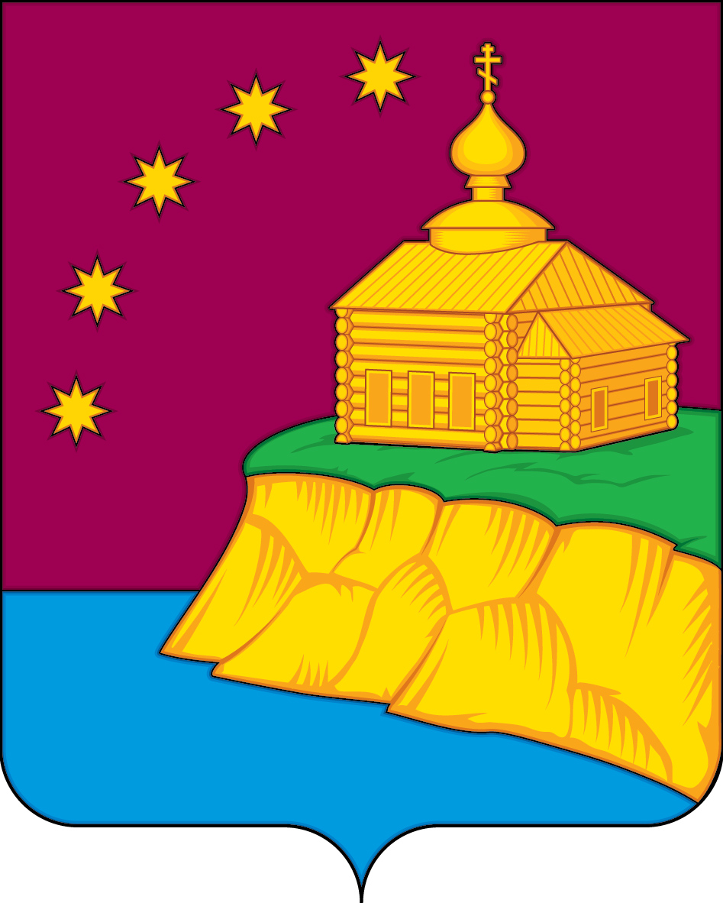

АДМИНИСТРАЦИЯ
СЕЛЬСКОГО ПОСЕЛЕНИЯ МАЛЫЙ АТЛЫМ
Октябрьского района
Ханты-Мансийского автономного округа – Югры

ПОСТАНОВЛЕНИЕ
« | 22 | » | апреля | 20 | 19 | г. |  | № | 103
с. Малый Атлым

О проведении детского конкурса
талантов «Минута славы»

В соответствии с постановлением главы сельского поселения Малый Атлым
№ 92 от 03.04.2019 г. «О создании комиссии по организации отдыха, оздоровления, занятости детей и подростков, утверждение плана работы комиссии на 2019 год», в целях организации детского досуга:

1. Провести на территории сельского поселения Малый Атлым в преддверии Международного дня защиты детей 31.05.2019 года детский конкурс талантов «Минута славы».

2. Утвердить положение о проведении детского конкурса талантов «Минута славы» (приложение 1).

3. Утвердить состав жюри по подведению итогов детского конкурса талантов «Минута славы» (приложение 2).

4. Контроль выполнения постановления возложить на главного специалиста по работе с детьми, молодёжью и социальным вопросам И.Ю. Сысуеву.

И.о. главы сельского поселения А.Е.Винарь

Согласовано:
Главный специалист по юридическим вопросам
М.В.Кардаполова
«_____»_______________ 20____г. _______________ (подпись)

Главный специалист по работе с детьми, молодежью и социальным вопросам
И.Ю. Сысуева
«_____»_______________ 20____г. _______________ (подпись)

Разослать:
- В дело – 1 экз.
- МКУ «ЦК и БО» - 1 экз.
- МКОУ (школы) поселения – 4 экз.
Всего: 6

Приложение 1
к постановлению администрации
сельского поселения Малый Атлым
от « 22 » апреля 2019 г. № 103

ПОЛОЖЕНИЕ
о проведении детского конкурса талантов «Минута славы»

1. Общие положения
1.1. Организаторами детского конкурса талантов «Минута славы» (далее – Конкурс) являются администрация сельского поселения Малый Атлым, исполнителями - МКУ «ЦК и БО».
1.2. Финансирование (дипломы, поощрительные призы финалистам конкурса) осуществляется за счет средств бюджета администрации сельского поселения Малый Атлым. Организацию проведения мероприятия, информирование населения осуществляет МКУ «ЦК и БО».
1.3. Настоящим положением определяются цели и задачи конкурса, порядок и сроки проведения, категории участников конкурса и подведение его итогов.

2. Цели и задачи Конкурса
2.1. Выявление и поддержка творческой инициативы детей и родителей;
2.2. Раскрытие и реализация творческих способностей и дарований детей;
2.3. Поиск новых талантов и формирование базы данных для участия в районных и межмуниципальных конкурсах;
2.4. Развитие креативного мышления у детей;
2.5. Популяризация различных видов творчества среди детей.

3. Участники Конкурса.
3.1. Участниками конкурса могут стать дети в возрасте от 7 до 18 лет, проживающие на территории сельского поселения Малый Атлым.
3.2. В конкурсе могут участвовать как отдельные исполнители, так и группы исполнителей (коллективы).
3.3. Участники конкурса делятся на две возрастные категории:
- от 7 до 12 лет;
- от 12 до 18 лет.
3.4. Заявки на участие в конкурсе принимаются в администрации сельского поселения Малый Атлым по приложенной форме с полной информацией об участнике и его концертном номере. Прием заявок проводится специалистом по работе с детьми, молодежью и социальным вопросам администрации с.п. Малый Атлым Сысуевой И.Ю. по тел/факсу 2-25-56, на электронный адрес matlimsovet@mail.ru с 13.05.2019 г. по 29.05.2019 г.
4. Время и место проведения Конкурса.
4.1. Конкурс проводится в Центре культуры с. Малый Атлым 31 мая 2019 года.
4.2. Время проведения Конкурса будет сообщено дополнительно.

5. Условие проведения Конкурса
5.1. На конкурс участники могут представить три жанра искусства:
- Вокал (соло, дуэт, коллектив);
- Хореография;
- Художественное чтение.
5.2. Выступление участника проходит под фонограмму или живой аккомпанемент (обязательно указать в заявке). Фонограмма предоставляется на флеш-накопителе.
5.3. Продолжительность номера не более 5 минут, художественное чтение не более 10 минут.

6. Критерии оценки творчества участников Конкурса
6.1.Жюри Конкурса оценивает каждое выступление по 10-балльной системе по следующим критериям:
▪ Артистизм
▪ Уровень исполнительского мастерства
▪ Оформление номера (декорации, костюм, дополнительные спец.эффекты)
▪ Индивидуальность, умение преподнести себя
▪ Заразительность, искренность, кураж
6.2. Победители Конкурса (1,2, 3 места) в каждой возрастной категории определяются по наибольшему количеству набранных баллов. При равенстве голосов членов Жюри решающим является голос председателя.
6.3. Если в жюри присутствуют близкие родственники выступающих участников конкурса, то при оценке номера (выступления) голос данного члена жюри учитываться не будет.
6.4. Победители Конкурса награждаются дипломами и памятными подарками.
6.5. Жюри конкурса имеют право выделять отдельных участников и награждать их специальными дипломами по своему усмотрению.

Приложение 2
к постановлению администрации
сельского поселения Малый Атлым
от « 22 » апреля 2019 г. № 103

СОСТАВ
жюри по подведению итогов детского конкурса талантов «Минута славы»

Председатель жюри:
- Забувайло И.П. – председатель Совета ветеранов (пенсионеров) с. Малый Атлым.

Секретарь жюри:
Сысуева И.Ю. – главный специалист по работе с детьми, молодежью и социальным вопросам администрации сельского поселения Малый Атлым;

Члены жюри:
- Семенишина М.С. – заведующая филиалом Малоатлымская ОБ;
- Коскелайнен Т.А. – представитель общественности с. Малый Атлым;
- представители МКОУ (школ) поселения (по согласованию).

ЗАЯВКА
на участие в детском конкурсе талантов «Минута славы»

Фамилия, имя, отчество участника (ов) ________________________________________

_________________________________________________________________________

Дата рождения ___________________________________________________________

Адрес места проживания, телефон __________________________________________

________________________________________________________________________.

Жанр выступления __________________________________________________________

_________________________________________________________________________

Исполняемый репертуар ___________________________________________________

________________________________________________________________________

Дата: _____________ Подпись: _______________

